Especificación de requerimientos

Proyecto Colibrí

Asignatura
Laboratorio de desarrollo de software

Autor
Ariel Machini, Cinthia Lima

Fecha de redacción
14/09/2017
Este documento busca describir completamente el comportamiento externo de la aplicación o sistema identificado, así como también describir requerimientos no funcionales, restricciones de diseño y los factores necesarios que den una definición comprensiva de los requerimientos para el software.
En este documento se controla la evolución del sistema durante el ciclo de desarrollo del proyecto, cuando se agregan o modifican nuevas características al artefacto de visión, son aclarados dentro del mismo.
Índice

Aquí va el índice (se debería insertar al final).
Especificación de requerimientos

Propósito
Las especificación de requerimientos para el proyecto «Colibrí» se basará en dos requerimientos de usuario: permitir la creación de formularios así como también completarlos. Ambos procesos deberán ser capaces de ejecutarse de manera rápida, fácil y sencilla.

Visión general
A lo largo de este documento de especificación de requerimientos se van tratar diferentes aspectos relacionados a estos.
En primer lugar se realizara una descripción general de las funciones que debe tener el producto y de las características que tiene los diferentes usuarios que van a interactuar con es sistema.
A continuación con más detalle se presentaran casos de uso, diagramas de caso de uso y una clasificación de los diferentes requerimientos.

Descripción general
Funciones del producto
La aplicación será utilizada tanto para crear formularios como para rellenarlos. Esas son las funcionalidades más importantes de la aplicación. Por un lado una parte de la comunidad universitaria deberá poder crear formularios y definir quién puede ver y completar ese formulario. Por otro lado deberá permitir que un usuario vea los diferentes formularios de su interés y que pueda elegir uno para rellenarlo para su posterior envío.
Existe una tercer funcionalidad fundamental, la cuál es permitir que el administrador de todo el sistema le de permisos para poder crear formularios a ciertas personas seleccionadas de la comunidad universitaria.
Entonces en resumen y a grandes rasgos los principales funciones son tres:
- Crear formularios
- Rellenar formularios
- Asignar permisos para crear formularios

Características de los usuarios
Colibrí va a ser utilizada por tres tipos de usuario: quien va a acceder a las solicitudes, quien va a fabricar los formularios a través de los cuales se van a solicitar diversos servicios, y quien va a dar los permisos a ciertos individuos de la comunidad universitaria para poder crear formularios y también va a administrar el sistema.
- Quien va a acceder a las solicitudes no requiere de mucho conocimiento más que el necesario para manejar un dispositivo móvil inteligente.
- Quien va a fabricar los formularios a través de los cuales se van a hacer las solicitudes va a requerir conocer el sistema de manera que pueda trabajar sobre el mismo correctamente (además los conocimientos requeridos para el tipo de usuario anterior).
- Quien va a asignar permisos a las personas que pueden crear formularios y administrar el sistema va a necesitar un conocimiento muy profundo en relación a los datos que serán procesado por el sistema, para así luego poder presentar informes o cosas por el estilo.
Enunciado del problema del cliente
El problema que enfrenta la comunidad usuaria futura de la aplicación, es la falta de una herramienta. En la actualidad, no existe ninguna herramienta que soporte la creación de formularios y que al mismo tiempo de manera sincronizada permita que los usuarios para quienes va destinado el formulario puedan verlo y completarlo. Ya que todo se hace manual, genera que el proceso de rellenado de formulario sea aburrido, lento e incluso lleve mucho tiempo. También los siempre presentes problemas de ambigüedad que tiene relacionados los formularios rellenados a mano.

Casos de uso

Buscar formulario (CU01)
Actor: Usuario
Descripción: Mediante este caso de uso un usuario podrá buscar entre los formularios disponibles según el o los roles que tenga dentro del sistema.

Rellenar y enviar formulario (CU02)
Actor: Usuario
Descripción: En este caso de uso los diferentes usuarios del sistema van a completar los diferentes campos de formularios y enviarlos a la persona interesada en ellos.

ABM de formularios (CU03)
Actor: Gestor de formularios
Descripción: En este caso de uso el gestor de formularios podrá acceder a las funcionalidades de ABM de formularios.

Alta de formulario (CU04)
Actor: Gestor de formularios
Descripción: En este caso de uso el gestor de formularios podrá crear formularios definiendo los campos necesarios para su creación (nombre, correo donde recibirá las respuestas, periodo de visibilidad, etc) y también su diseño.

Baja de formulario (CU05)
Actor: Gestor de formularios
Descripción: En este caso de uso se podrá borrar formularios solo por los usuarios con los permisos para hacerlo.

Modificación de formulario (CU06)
Actor: Gestor de formularios
Descripción: En este caso de uso se podrá modificar formularios solo por los usuarios con los permisos para hacerlo y también hacer publicas las modificaciones.

Buscar formularios creados (CU07)
Actor: Gestor de formularios
Descripción: Mediante este caso de uso el gestor de formularios podrá realizar la búsqueda entre los formularios que el creó.

Cerrar sesión (CU08)
Actor: Gestor de formularios
Descripción: En este caso de uso el usuario autentificado podrá cerrar su sesión en el sistema.

ABM de gestores de formularios (CU09)
Actor: Administrador
Descripción: En este caso de uso el administrador podrá acceder a las funcionalidades de ABM de gestores de formularios.

Alta de gestor de formularios (CU10)
Actor: Administrador
Descripción: En este caso de uso el administrador podrá agregar a diferentes usuarios para que puedan crear formularios en el sistema.

Baja de gestor de formularios (CU11)
Actor: Administrador
Descripción: En este caso de uso el administrador podrá eliminar a diferentes usuarios para que ya no puedan crear formularios en el sistema.

Modificación de gestor de formularios (CU12)
Actor: Administrador
Descripción: En este caso de uso el administrador podrá modificar los diferentes datos que tiene asociados un creador de formularios.

Generar informes (CU13)
Actor: Administrador
Descripción: En este caso de uso el administrador podrá generar informes sobre diferentes aspectos del sistema.

Iniciar sesión (CU14)
Actor: Gestor de formularios
Descripción: En este caso de uso los usuarios no autentificados podrán ingresar al sistema siempre y cuando posean un correo institucional.

Administrado de contenido de Formulario (CU15)
Actor: Gestor de formularios
Descripción: En este caso de uso el gestor de formularios podrá diseñar los campos que tendrá su formulario. También podrá previsualizar como va quedando lo que diseño.

Agregar campo (CU16)
Actor: Gestor de formularios
Descripción: En este caso de uso el gestor de formularios podrá agregar campos al formulario de acuerdo al tipo que seleccione.

Eliminar campo (CU17)
Actor: Gestor de formularios
Descripción: En este caso de uso el gestor de formularios podrá eliminar un campo que haya agregado con anterioridad.

Modificar campo (CU18)
Actor: Gestor de formularios
Descripción: En este caso de uso el gestor de formularios podrá modificar los atributos del campo que haya agregado.
Aprobar formularios pendientes (CU19)
Actor: Administrador
Descripción: En este caso de uso el administrador podrá aprobar o no la publicación de los formularios enviados por los gestores de formularios sin libertad de publicación.

Diagrama de casos de uso
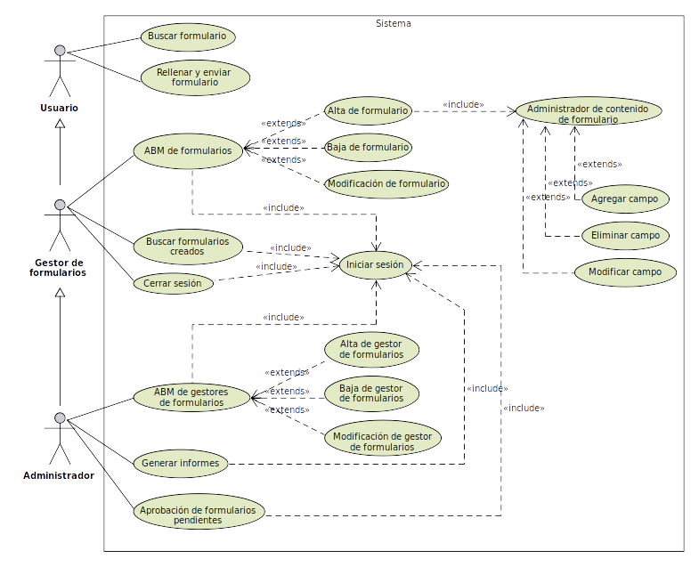
Requerimientos
Requerimientos funcionales
Identificador | RF01
Nombre | Rellenar y enviar formulario
Características | El sistema deberá permitir rellenar formularios a los diferentes usuarios y enviarlos.
Prioridad | Alta
Debe ser posible rellenar todos los campos de un formulario cualquiera para posteriormente poder enviarlo.

Identificador | RF02
Nombre | Crear formulario
Características | El sistema deberá permitir que cualquier usuario con los permisos necesarios cree formularios para el área que está administrando.
Prioridad | Alta
Si un usuario tiene los permisos necesarios podrá crear nuevos formularios para el o las áreas de las que esté a cargo.

Identificador | RF03
Nombre | Modificar formulario
Características | El sistema deberá permitir que cualquier usuario con los permisos necesarios modifique formularios para el área que está administrando.
Prioridad | Media alta
Si un usuario tiene los permisos necesarios podrá modificar formularios existentes para el o las áreas de las que esté a cargo.

Identificador | RF04
Nombre | Borrar formulario
Características | El sistema deberá permitir que cualquier usuario con los permisos necesarios borre formularios para el área que está administrando.
Prioridad | Media alta
Si un usuario tiene los permisos necesarios podrá borrar formularios existentes para el o las áreas de las que esté a cargo.

Identificador | RF04
Nombre | Iniciar sesión
Características | El sistema deberá permitir iniciar sesión utilizando el correo institucional de la unidad académica.
Prioridad | Media alta
El formato del correo que se va a utilizar para iniciar sesión es:
[Primera letra del nombre][Apellido]@uarg.unpa.edu.ar.

Identificador | RF05
Nombre | Asignación de período de visibilidad a los formularios
Características | El sistema deberá permitir a quien cree formularios decidir por cuánto tiempo estará disponible su formulario.
Prioridad | Media baja
Al administrar un formulario, quien lo esté haciendo podrá elegir si quiere que el formulario sea visible todo el tiempo o si quiere que sea visible por una duración determinada.

Identificador | RF06
Nombre | Restringir el público del formulario
Características | El sistema deberá permitir restringir el público objetivo de los formularios que se creen según sea necesario.
Prioridad | Media alta
Cuando las personas que tienen los permisos para crear los formularios los crean, también se debe poder definir el tipo de público hacia cual va a ir dirigido ese formulario.

Identificador | RF07
Nombre | Alta gestor de formularios
Características | El sistema deberá permitir al administrador del sistema agregar un gestor de formularios.
Prioridad | Media alta
El administrador del sistema debe ser capaz de poder agregar un nuevo gestor de formularios al sistema, para que pueda crear formularios.

Identificador | RF08
Nombre | Eliminar gestor de formularios
Características | El sistema deberá permitir al administrador del sistema eliminar un gestor de formularios.
Prioridad | Media alta
El administrador del sistema debe ser capaz de poder eliminar a un gestor de formularios existente en el sistema.

Identificador | RF09
Nombre | Modificar datos del gestor de formularios
Características | El sistema deberá permitir al administrador del sistema modificar los datos del gestor de formularios.
Prioridad | Media alta
El administrador del sistema debe ser capaz de poder modificar los datos de un gestor de formularios existente en el sistema.

Identificador | RF10
Nombre | Limite de creación de formularios
Características | El sistema deberá permitir al administrador del sistema definir un limite de creación de formularios para cada gestor de formularios.
Prioridad | Baja
En el momento de dar de alta a un gestor de formularios se le debe permitir al administrador definir una cantidad limite de formularios que el gestor puede crear.

Identificador | RF11
Nombre | Definición de correo electrónico personalizada para envió de respuestas
Características | El sistema deberá permitir a quien cree formularios decidir a qué dirección de correo electrónico se van a enviar las respuestas de los mismos.
Prioridad | Media
A la hora de crear un formulario, quien lo esté haciendo debe ser capaz de personalizar la dirección de correo electrónico a la que van a enviar las respuestas al mismo.

Identificador | RF12
Nombre | Vistas del sistema
Características | El sistema deberá mostrar una vista distinta que se adapte a cada tipo de usuario según sus permisos.
Prioridad | Alta
Es importante que el sistema se muestre de manera diferente a cada tipo de usuario para que sólo pueda visualizar aquellos formularios a los que puede acceder.

Identificador | RF13
Nombre | Buscar formularios
Características | El sistema deberá permitir filtrar formularios por nombre.
Prioridad | Media
Todo usuario tiene que poder filtrar los formularios que tiene disponible haciendo una búsqueda en el sistema.

Requerimientos no funcionales
- El sistema deberá ser desarrollado utilizando Ionic framework.
- El sistema deberá seguir el patrón de diseño utilizado en UARGFlow.
- El sistema deberá ser una aplicación móvil basada en web.
- El sistema deberá admitir iniciar sesión con el correo institucional.
- El sistema deberá adoptar los colores utilizados en la página web de la UARG para la parte web.
- La interfaz del sistema deberá ser amigable para el usuario.
- El sistema deberá permitir acceder a las funciones administrativas sólo a usuarios identificados con dichos permisos.

Interfaces
Interfaces de usuario
Las interfaces de usuario son el fuerte de la aplicación en cuanto a interacción, ya que los actores del sistema solo podrán interactuar con él mediante una interfaz de tipo gráfica.
Además las principales funciones del sistema no podrían funcionar sin un interfaz. Las interfaces de usuario son complementos de las principales funcionalidad de la aplicación.

Interfaces de software
No se encontraron.

Interfaces de hardware
Deben existir interfaces para soportar los diferentes dispositivos móviles y no móviles (computadoras). Esto se va a poder hacer gracias al framework de Ionic sobre el que se va a desarrollar, el cual tiene como característica ser multiplataforma.

Interfaces de comunicaciones
Es fundamental una interfaz de comunicación del dispositivo desde cuál se este usando las funcionalidades del sistema.
Se necesita de la conexión a Internet como medio de comunicación para que los usuarios puedan acceder a los formularios y otros puedan crear formularios y compartirlos.

Restricción de diseño
Dentro de las restricciones de diseño se pueden nombrar:
- El modelo de proceso de desarrollo PSI
- La utilización del framework Ionic y todas las tecnologías que este implica (tales como JavaScript, AngularJS, HTML5)

Requerimientos de licencias
Las herramientas que utilizaremos para el desarrollo de este sistema serán sujetas a licencias libres. De igual manera, este sistema será producido bajo la licencia GPLv3.

Requerimientos de documentación
Manual de usuario
Colibrí tendrá un manual de usuario. En el manual se especificará las funciones básicas de la aplicación.
Ambas serán explicadas con lujo de detalles y capturas de la propia aplicación para que no queden dudas en el usuario acerca del funcionamiento de la aplicación.

Ayuda en línea
La aplicación brindara ayuda en linea, mediante un correo de soporte al cuál podrá escribir cuál persona que tenga alguna duda del funcionamiento de la aplicación o cualquier otra cosa relacionada con la aplicación.

Estándares aplicables
Como grupo de desarrollo seguiremos un conjunto de “buenas prácticas” propuestas por Eder Dos Santos:
- La aplicación práctica de: la programación orientada a objetos (POO) y UML.
- La utilización de patrones.
- La abstracción en el acceso a bases de datos.
- La generación de menúes dinámicos en la interfaz gráfica de usuario.
- El control de acceso.
- La utilización del modelo-vista-controlador (MVC).

